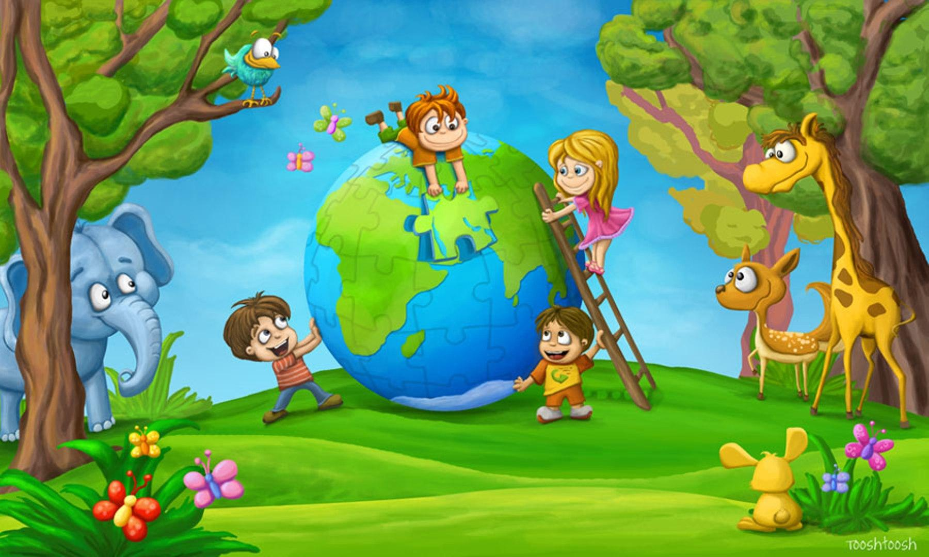
Круглый стол «Природа – наш дом, мы в нем живем»

Круглый стол: «Природа – наш дом, мы в нем живем»
- Сообщение воспитателя «Природа и нравственное воспитание детей»
Воспитатель рассказывает родителям о необходимости формирования у детей экологической культуры – осознано-правильного отношения к явлениям, объектам живой и неживой природы, которые составляют непосредственное окружение детей в этот период жизни. Экологическое воспитание – это познание живого, которое рядом с ребенком, во взаимосвязи со средой обитания и выработка на этой основе правильных форм взаимодействия с ним. Осознано правильно отношение рассматривается как проявления интереса к природе, желание сохранить ее, понимать и сочувствовать тем, кто испытывает дефицит каких-либо условий, эмоциональный отклик, радость от общения с природой. Это помогает развить у дошкольников такие моральные качества, как способность сочувствовать, сопереживать, заботиться о других.
- «За что я люблю природу»
Слушание аудиозаписи с высказываниями детей группы о их семейных походах, прогулках (в лес, на реку и т.д.), отношение детей к природе.
- Обмен опытом.
Высказывание родителей по поводу услышанного, обмен опытом воспитания у детей доброго отношения к природе между родителями.
- Инсценировка.
Дети с родителями показывают заранее подготовленные сценки на тему «Наша семья на природе».
- Поэтическая минутка.
Дети и родители читают стихи о красоте природы и ее охране.
- Творческая мастерская.
Совместное рисование родителей с детьми «Рисуем природу вместе»
- Подведение итогов, вопросы по теме.

